Общая формула интеграла для выражения с корнем.
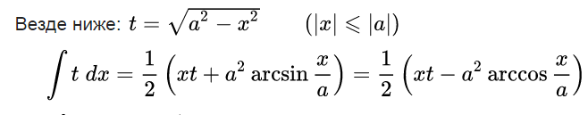
Пример:
Найти неопределенный интеграл 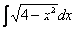
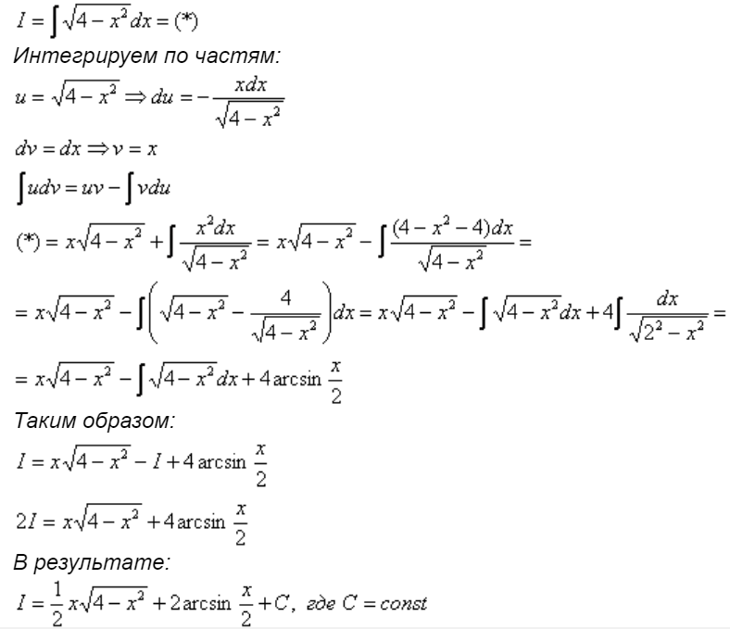

Подставив пределы переменной в формулу, находим значение в пределах от 0 до 1.
